Teléfonos: 0212-993-66-82

Celular: 0412-371-02-19

Av. El Paují

Res. Helena, Piso 3

Apto. 3 A, Los Naranjos

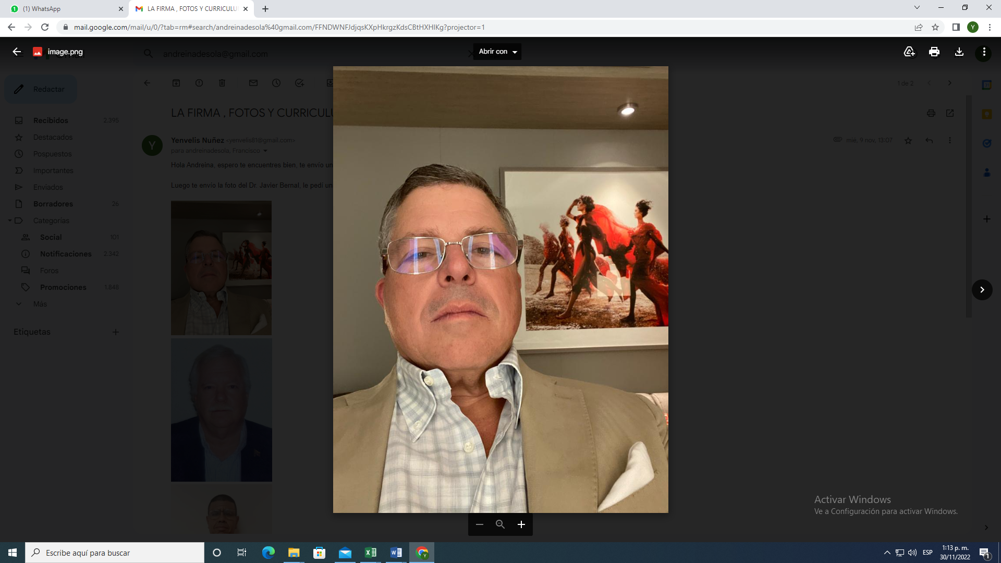

**FRANCISCO DE SOLA**

**frankdesola@gmail.com**

**INFORMACION PERSONAL**:

Estado Civil: Casado

Hijas: 2 hijas

Nacionalidad: venezolano

Edad:

Lugar de Nacimiento: Caracas- Venezuela

**EDUCACION:**

**BACHILLER EN CIENCIAS**

1980-1985 universidad de florida –usa

INGENIERO AGRICOLA

1996-2001 universidad santa maría

**ABOGADO**

POTGRADRADO EN CIENCIAS PENALES Y CRIINOLOGICAS

Turno nocturno:

2005 universidad santa maría

POSTGRADO EN TRIBUTARIO

Turno nocturno

**IDIOMAS:**

Español –Ingles

**EXPERIENCIA LABORAL:**

Fondo de crédito agropecuario

**Asesor**

Año: 1986-1987

D-H CONSULTORIA AGROINDUSTRIAL

**Gerente De Siembre De Cultivo**

Año: 1988-1989

BANCO LA GUAIRA

**Gerente Agropecuario A Nivel Nacional**

Año: 1989-1992

**SOCIO** DE DOS RESTAURANTES DE CARACAS

(Le Francesito Y Le Capitole)

Año:1991-1993

INMOBILIARIA GARCIA CONTRERAS, C.A.

**Gerente General De Bienes Raíces**

Año: 1993-1995

INMOBILIARIA DE SOLA BORGES, C.A.

**Gerente Administrativo**

Año: 1996-2003

ESCRITORIO DE SOLA (RENE DE SOLA)

**Asistente Legal**

Año: 1996-2001

ESCRITORIO DE SOLA & ROSS-JONES

**Abogado**

Año:2001-2003

PROCURADURIA GENERAL DE LA REPUBLICA

**Abogado Cargo Asesor Jurídico, Coordinación Tributaria Y Expropiaciones. Especialista En Materia Tributaria**.

Año 2003-2003

ESCRITORIO DE SOLA & ROSS –JONES

**Abogado**

Año: 2004

.

INMOBILIARIA GARCIA CONTRERAS, CA.

**Gerente General Abogado**

Año: 2004-2005

**Cursos Realizados:**

* Avaluó De Empresas Agropecuaria, Dictado En La Universidad Nacional Experimental De Los Llanos Occidentales Ezequiel Zamora (Unellez) Año 1986.
* Participación En Congresos Sobre La Problemática Agrícola Del País, Realizado En Pro-Venezuela Año 1986.
* Participación En Los Paneles Sobre Agricultura, Realizados En La Federación De Ganaderos, En Las Sedes Principales De Estos Organismos A Nivel Nacional Año 1986-1987.
* Dicte Conferencia En La Corporación Venezolana Agrícola A Miembros Del Congreso Y A La Comisión Agrícola Tanto Del Senado Como Diputados, Año 1986.
* Introducción Al Concepto De Calidad Total, Dictado En La Sede De La Inmobiliaria García Contreras, C.A. Año 1993.
* Curso De Derecho Inquilinario Dictado En El Instituto De Ciencias Jurídicas Y Económicas Año 1992.
* Seminario Sobre La Constitución Bolivariana De Venezuela Dictado En La Universidad Santa María Por Los Constituyentita Dr. Hernán Escarra Y Dr. Ricardo Combellas, Año 2001.
* Seminario Sobre Las Reformas Del Código Orgánico Procesal Penal, Dictado En La Universidad Santa María Ponente Dr. Manuel Barreto Año 2001.
* Seminario Sobre El Proyecto De Ley De Reforma Parcial Del Código Orgánico Procesal Penal Dictado En La Universidad Central De Venezuela, Ponente Dr. José Luis Tamayo Año 2001.
* Formo Parte Del Colegio De Abogados Del Distrito Federal Como Miembro 48.682 Y Mi Impreabogado 91.476.
* Conferencia Dictada El 28 De mayo De 2003 Sobre Las Cooperativas Formación Y Reglamentación, Sede De Las Procuradurías General De La República.
* Seminario De Derecho Laboral El 17 Y 25 De Julio De 2003 Sede De La Procuradurías General De La República.
* Seminario De Derecho Tributario Día 31 Y 01 De agosto De 2003 Sede De La Procuradurías General De La República.
* Taller De Outlook Dictado Los Días 6,7 Y 8 De agosto De 2003 En La Procuradurías General De La República.
* Taller De Excel 97, Dictado Los Días 22.23.29 Y 30 De septiembre De 2003 En La Procuradurías General De La República.
* Seminario De Derecho Tributario 8 Y 9 De octubre De 2003 En La Procuradurías General De La República.
* Seminario De Derecho Aduanero 19 Y 20 De noviembre De 2003 En La Procuradurías General De La República.

**Participación:**

* Miembro Del Centro De Estudiante Del Colegio San Ignacio Año 1977-1980.
* Miembro De La Banda De Guerra Del Colegio San Ignacio Año 1975-1980.
* Delegado De Curso Por Cinco Periodos Consecutivos En La Universidad Santa María Año 1966-2001.
* Miembro De La Sociedad De Padres Y Representantes Del Colegio Academia Mericí De Venezuela Año 1996-2003.

**Referencias:**

* Dr. Rene De Sola Abogado Teléfono 0212-793-98-98
* Dr. Oscar Piñate Abogado Teléfono 0212-761-17-24
* Dr. Carlos Sánchez Abogado Teléfono 0416-621-69-48
* Dr. Hernán Cerrada Abogado Teléfono 0414-263-33-11
* Coronel Conrado Palavicini Teléfonos 0416-408-17-32
* Coronel Ángel Bellorin Abogado Teléfono 0414-304-52-45
* Coronel Julio Palavicini Teléfonos 0212-901-11-11